Een discussie over de twijfelgevallen in de spelregels

Ik, Tony van Leenen, speel het spel kubb sinds 2007. In de loop der jaren ben ik heel wat gevallen tegengekomen, waar de spelregels van het WK kubb (zie www.vkkubb.com) niet in voorzien. Op het NK (www.nkkubb.nl) en op ons eigen KubbHW toernooi (elk jaar in september in Oud-Beijerland, zie www.KubbHW.nl/toernooi) heb ik gemerkt dat dit nogal eens discussie oproept. Op het KubbHW toernooi van 2010 hadden we het erover om deze twijfelgevallen eens op papier te zetten, zodat we er afspraken over konden maken en dan, als het ware, aan de spelregels toe zouden kunnen voegen. Zo zouden op alle toernooien in Nederland en België dezelfde regels gelden bij twijfelgevallen. Wel zo duidelijk toch?

Het idee bleef echter op de plank liggen. Totdat ik de spelregels tegenkwam van het nationale kampioenschap kubb van de USA (zie www.desmoineskubb.com). Zij hadden al wél de moeite genomen om de twijfelgevallen op papier te zetten en toe te voegen aan hun toernooireglement. Alleen merkte ik dat ik het niet altijd met hen eens was en ook dat ik bepaalde twijfelgevallen door anderen al wel eens op een andere manier uitgelegd heb gekregen. Toen ik ook nog eens een vraag over zo’n twijfelgeval via Twitter (www.Twitter.com/KubbHW) kreeg én het KubbHW toernooi 2011 met rasse schreden naderde, kon ik toch echt niet langer meer wachten om deze twijfelgevallen op papier te zetten. Dat heeft dit document opgeleverd.
Dit document is (nog) niet zo dat het bij alle genoemde twijfelgevallen duidelijkheid geeft. Juist niet. Dat kon ook niet, want in veel gevallen weet ik gewoonweg de juiste uitleg niet. Het is bedoeld om de discussie over deze twijfelgevallen te openen. Uiteindelijk moet dit dan een document opleveren dat wel bij twijfelgevallen duidelijkheid geeft en toegevoegd kan worden aan het toernooireglement van alle toernooien in Nederland en België.

Het document is als volgt opgebouwd:

Steeds staat er een situatie omschreven, waarin de officiële spelregels van het WK geen duidelijkheid geven. Soms staat er ter verduidelijking een foto bij, soms ook de verschillende manieren waarop op verschillende toernooien en in verschillende landen met deze situatie wordt omgegaan (cursief, tussen haakjes). Als ik dat tenminste weet. Ik ben zelf nooit op het WK kubb geweest, dus kan niet aangeven hoe volgens hen gehandeld moet worden. Als er op het WK een uitleg voor is, lijkt het me immers duidelijk dat we deze uitleg gewoon moeten volgen. Ik moet het doen met mijn eigen ervaring van vier jaar spelen op toernooien in Nederland en soms in België, het toernooireglement van het nationale kampioenschap van de USA (je zult hier vaak een verwijzing heen vinden, want dit is immers het meest concrete regelement dat ik heb en zij zeggen zich ook o.a. te baseren op ervaringen op het WK kubb), filmpjes op YouTube, verhalen van mensen die eens op het WK zijn geweest, enz.

Vervolgens staan er een aantal mogelijkheden hoe je de situatie op zou kunnen lossen. De bovenste mogelijkheid is steeds hoe ik denk of vind dat het moet. Maar misschien kruis jij wel een andere mogelijkheid aan.

Ik denk verder niet dat we moeten doen “meeste stemmen gelden”. Dan ben je onder andere afhankelijk van wie dit document allemaal invult. Ik denk dat we erachter moeten komen hoe in een dergelijke situatie op het WK gehandeld zou worden. Mocht jij in een bepaalde situatie weten hoe ze hier meer omgaan op het WK, geef het dan even aan. Ook als je weet hoe ze met een situatie omgaan op een ander toernooi, is dit belangrijke informatie. Wellicht is het zelfs ook mogelijk om dit document eens voor te leggen aan de organisatie van het WK.

Tenslotte: mocht je het uitpluizen van deze twijfelgevallen maar mierenneukerij vinden, gooi dit document dan lekker in de prullenbak en heb gewoonweg plezier met het spelen van kubb. Belangrijkste regel vind ik zelf nog altijd dat je moet proberen om er samen uit te komen. Ik zou het jammer vinden als het ooit zover zou komen dat voor een potje kubb een scheidsrechter nodig is. ’t Is maar een spelletje, toch?

Mocht je het wel in willen vullen, stuur het daarna dan ingevuld naar:

KubbHW.nl
t.a.v. Tony van Leenen
Zoomwijcklaan 106
3263 NE Oud-Beijerland
Nederland

Of via de mail naar tony@kubbhw.nl.

Nogmaals: mocht je je mening kunnen beargumenteren (er is voldoende witruimte om een en ander op te kalken) op basis van ervaringen op het WK of andere toernooi, heb ik daar meer aan dan alleen maar ingevulde kruisjes. Ook heb ik er meer aan als je je naar ergens op het formulier vermeldt dan als je het anoniem invult.

Ik ben erg benieuwd naar jullie reacties!

Tony van Leenen
6 september 2011

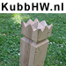

www.KubbHW.nl
www.Twitter.com/KubbHW

De toss

In de WK spelregels staan geen regels om te bepalen welk team begint met gooien. Wat meestal gedaan wordt is het volgende: uit beide teams gooit één speler een werpstok vanaf de basislijn richting de koning. De speler wiens stok het dichtst bij de koning komt te liggen, mag beginnen met gooien. Gooit een van de spelers de koning om, heeft de andere speler sowieso de toss gewonnen.
Als in een wedstrijd meerdere games worden gespeeld, beginnen de teams om en om. Dus als in de eerste set team A begon, begint in de tweede set team B en in een eventuele derde set weer team A.

Maar hier zijn een paar onduidelijkheden:

- De koning mag niet omgegooid worden, maar mag de werpstok de koning wel raken? In Nederland en in de USA mag een werpstok de koning raken, in België mag dit niet.
Wat zeg jij? [ ] De koning mag WEL geraakt worden. (Dit is gebruikelijk in Nederland
en op het nationale kampioenschap van de USA.)
[ ] De koning mag NIET geraakt worden. (Dit is gebruikelijk in België.)
- In Nederland en in de USA staat gewoonweg dat de speler wiens werpstok het dichtste bij de koning komt, de toss wint. In België dat het uiteinde van de werpstok geldt. In de situatie op de onderstaande foto is er dus een verschil. In Nederland en in de USA zou speler 1 de toss winnen, in België zou speler 2 de toss winnen.
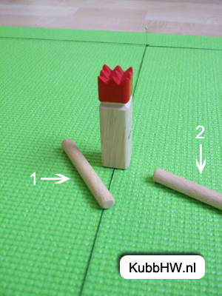
Wat zeg jij? [ ] Kijken naar het deel van de werpstok dat het dichtst bij de koning ligt,
dus speler 1 wint de toss (zoals in Nederland en Amerika).
[ ] Kijken naar het uiteinde van de stok, dus speler 2 wint de toss
(zoals in België).
- In Nederland en België wordt bij het tossen meestal alleen gekeken naar wie mag beginnen met gooien. Er zijn geen regels over wie kiest op welke speelhelft elk team begint. In Amerika vindt men dat de keuze van speelhelft ook best een belangrijke is en dat dit ook via de toss bepaald moet worden en wordt het systeem gehanteerd dat ook bij voetbal gebruikelijk is:
De winnaar van de toss kiest ervoor óf om te beginnen met gooien óf om de speelhelft te kiezen. Als de winnaar van de toss begint met gooien, kiest de verliezer van de toss de speelhelft waarop zijn team begint. Als de winnaar van de toss een speelhelft kiest, mag de verliezer van de toss beginnen met gooien.
Wat zeg jij? [ ] De winnaar van de toss kiest óf om te beginnen met gooien óf om de
speelhelft te kiezen (zoals op het nationale kampioenschap van de
USA en bij het KubbHW toernooi in Nederland).
[ ] De toss bepaalt alleen wie begint met gooien (zoals op het
Nederlands kamioenschap en in België).

Een aantal regeltjes in het algemeen

- Je gooit altijd maar één werpstok of één kubb tegelijk. Het is niet toegestaan meerdere werpstokken of kubbs in één worp te gooien.
Wat zeg jij? [ ] Mee eens. (Ik heb nog nooit iemand gezien die het anders deed.)
[ ] Niet mee eens. Als je meerdere stukken tegelijk wilt gooien, ga je
gang.
- Bij het gooien van werpstokken en kubbs mogen alleen de voeten van de speler de grond raken en geen andere lichaamsdelen.
Wat zeg jij? [ ] Mee eens. (Deze regel staat in de regels van het nationale
kampioenschap van de USA.)
[ ] Niet mee eens. Een speler mag ook best op zijn knieën gaan zitten of
bijv. steunen op een hand, zolang dit alles maar gebeurt achter de lijn
waarvandaan gegooid moet worden.
- Als een speler een stap of een sprong maakt bij het gooien van werpstokken of kubbs, moeten beide voeten starten en eindigen achter de basislijn (of de lijn waartoe de speler mocht oplopen) en binnen de zijlijnen.
Wat zeg jij? [ ] Mee eens. (Deze regel staat in de regels van het nationale
kampioenschap van de USA.)
[ ] Niet mee eens. Tijdens het gooien moet je stilstaan en mag je
helemaal niet lopen of springen.
[ ] Niet mee eens. Zolang het gooien maar achter de lijn vandaan
gebeurt, mag je daarna best over de lijn komen.

- Als een kubb of de koning omwaait of spontaan omvalt door bijv. een ongelijkmatig oppervlak, telt deze niet als omgegooid en wordt hij gewoon weer overeind gezet, zoveel mogelijk op de manier zoals hij stond.
Met spontaan omvallen wordt bedoeld dat dit niet het gevolg is van een worp. Dus stel: Je raakt met een werpstok een kubb, deze komt scheef te staan, maar valt net niet om. Even later, maar binnen dezelfde beurt, valt hij echter wel om. Dan is hij niet spontaan omgevallen, maar is dit gewoon het gevolg van het eerder raakgooien van deze kubb. Valt hij om als de tegenstander weer aan de beurt is of zelfs nog later, telt hij wel als spontaan om.
Wat zeg jij? [ ] Mee eens.
[ ] Bij omwaaien OK, maar een stuk dat omvalt omdat het geraakt is,
telt gewoon als omgegooid. Al is het vijf beurten later. Het is toch
immers de verdienste van degene die hem raakte dat hij uiteindelijk
toch omvalt?
- Als een kubb of de koning per ongeluk door een speler omgestoten wordt, telt deze niet als
omgegooid en wordt hij gewoon weer overeind gezet, zoveel mogelijk op de manier zoals hij stond.
Wat zeg jij? [ ] Mee eens, zo lang het niet met opzet is of herhaaldelijk gebeurt,
blijven we sportief.
[ ] Niet mee eens. Als een stuk door een speler omgestoten wordt telt
dat als omgegooid. Had die speler maar beter op moeten letten.
- Bij het gooien van de kubbs of, als je op de koning mag werpen, bij het gooien van de werpstokken, gooi je een veldkubb om in je éigen speelhelft. Wat gebeurt er dan?
Wat zeg jij? [ ] Deze veldkubbs worden gewoonweg teruggezet op hun positie, de
worp is verder legaal en het spel gaat gewoon verder.
[ ] Dit mag niet. Alles wordt teruggezet in originele positie en de kubb of
werpstok moet opnieuw gegooid worden.
[ ] Dit mag niet. De omgegooide kubbs tellen alsof ze zijn omgegooid
de tegenpartij.

Een aantal regeltjes bij het gooien van de werpstokken

- Als een basiskubb wordt omgegooid, voordat alle veldkubbs in de desbetreffende speelhelft zijn omgegooid, wordt deze basiskubb direct weer overeind gezet en blijft het een basiskubb. (Dit staat zo op de website van het WK Kubb.) Maar gebeurt er als met deze worp ook veldkubbs omgegooid worden?
Wat zeg jij? [ ] De worp is verder gewoon een geldige worp, dus eventueel
omgegooide veldkubbs tellen gewoon als omgegooid.
[ ] Niet mee eens. De worp is ongeldig en ook eventueel omgegooide
veldkubbs worden weer rechtop gezet. De werpstok mag niet
opnieuw gegooid worden.
[ ] Niet mee eens. De worp is ongeldig. Alles wordt weer teruggezet
zoals het voor de worp was en de werpstok moet opnieuw gegooid
worden.
- Als een kubb wordt omgegooid, maar deze rolt door en komt rechtopstaand tot stilstand, telt deze kubb wel gewoon als omgeworpen. Gebruikelijk is om deze kubb dan te markeren door er een plukje gras, een stokje of een steentje op te leggen, zodat duidelijk is dat deze kubb omgegooid was.
Wat zeg jij? [ ] Mee eens. (Zo wordt dit gedaan op het nationale kampioenschap
van de USA.)
[ ] Niet mee eens. Het team dat aan het gooien is, moet dit maar
gewoon onthouden. Het is hún probleem als ze deze kubb voor een
tweede keer willen om gaan gooien of als aan het einde van hun
beurt vergeten wordt dat deze kubb omgegooid was en zo als
veldkubb blijft staan.
- Als een kubb met een werpstok geraakt wordt, een stukje verschuift, maar niet omvalt, blijft deze kubb op zijn nieuwe positie staan. Komt hij hierdoor echter buiten de lijnen, wordt de kubb direct neergezet op de plaats waar deze over de lijn ging.
Wat zeg jij? [ ] Mee eens. (Zo wordt dit gedaan op het nationale kampioenschap
van de USA.)
[ ] Niet mee eens. De kubb blijft staan waar hij tot stilstand komt, zelfs
is dat buiten de lijnen.
- Als een kubb geraakt wordt, valt, maar niet plat op het gras komt te liggen, omdat hij tegen een andere kubb of op een al gegooide werpstok komt te leunen, wordt het spel even stilgelegd. De tegenstander haalt het speelstuk weg waar de kubb tegen leunt, zónder de leunende kubb zelf weg te halen. Valt de kubb, telt hij als omgevallen. Valt de kubb niet, telt hij als niet om. Als dit duidelijk is, wordt alles weer teruggezet en gaat de beurt verder.
Wat zeg jij? [ ] Niet mee eens. Kubbs die tegen nog staande andere kubbs aanleunen
zijn sowieso niet om. Er moet alleen een beoordeling komen als de
kubb tegen een werpstok of een al omgegooide kubb leunt.
Bovendien wordt de beurt wordt niet stilgelegd, maar vindt deze
beoordeling plaats aan het einde van de beurt of als alle andere
veldkubbs om zijn (anders is niet duidelijk of er al op de basiskubbs
gegooid mag worden).
[ ] Niet mee eens. De beurt wordt niet stilgelegd, maar deze beoordeling
(zowel bij het leunen tegen staande kubbs, bij het leunen tegen
liggende kubbs, als bij het leunen op werpstokken) vindt plaats
aan het einde van de beurt of als alle andere veldkubbs om zijn
(anders is niet duidelijk of er al op de basiskubbs gegooid mag
worden).
[ ] Niet mee eens. De beurt wordt wel stilgelegd, maar de beoordeling
wordt alleen gedaan als de kubb op een werpstok of een al
omgegooide leunt. Als hij tegen een nog staande kubb leunt, is hij
gewoon niet om.
[ ] Niet mee eens. Een kubb telt pas als om als hij op enig moment plat
het gras heeft gelegen.
[ ] Mee eens. (Zo wordt het gedaan op het kampioenschap v/d USA.)
- Stel: je heb alle veld- en basiskubbs van de tegenstander omgegooid en je mag dus op de koning gaan gooien. In jouw speelhelft staat echter nog een veldkubb, vlak voor de koning. Bij gooien naar de koning, gooi je niet alleen de koning om, maar ook de veldkubb die ervoor staat. Zie onderstaande foto’s.
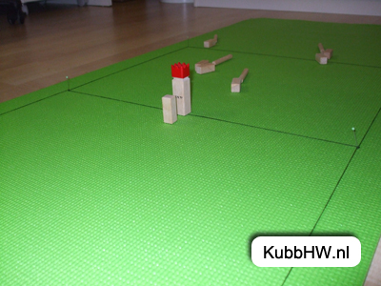
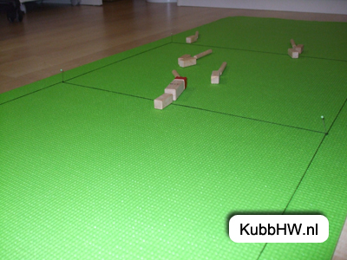
Mag dat of niet?
Wat zeg jij? [ ] Ja hoor, geen probleem. Veldkubbs uit je eigen speelhelft die je
omgooit, worden immers altijd gewoonweg terug op hun originele
positie gezet. De worp is dus legaal en, omdat je de koning hebt
omgegooid, win je het spel.
[ ] Dit mag niet. De stukken worden teruggezet en je moet deze stok
opnieuw gooien.
[ ] Dit mag niet. De stukken worden teruggezet, maar je mag deze stok
niet opnieuw gooien.
[ ] Dit mag niet. De koning wordt weer rechtop gezet. De beurt gaat
direct naar de tegenstander. De omgegooide veldkubb komt bij de
andere kubbs die door de tegenstander het veld in geworpen moeten
worden.
- Stel dat je in de eerste beurt met de eerste 5 werpstokken alle 5 de basiskubbs van de tegenstander omgooit. Mag je dan met de zesde werpstok ook direct de koning omgooien?
Wat zeg jij? [ ] Ja, dat mag. Je hebt immers niet voor niets 6 werpstokken per beurt.
Als je met de eerste 5 werpstokken direct alle 5 de basiskubbs van
de tegenstander omgooit, heb je gewoon bijzonder goed gegooid
en mag dit best beloond worden met het feit dat je dan op de koning
mag gooien.
[ ] Nee. Als je op de koning wilt gooien, moet je altijd nog minstens 2
stokken hebben. Wanneer dan ook in het spel, dus ook in de eerste
beurt. De zesde stok mag niet gegooid worden, de beurt gaat direct
naar de andere partij.
[ ] Nee, de koning mag in de eerste beurt niet omgegooid worden. Dan
bied je immers de tegenstander geen kans om te verdedigen. De
zesde stok mag niet gegooid worden, de beurt gaat direct naar de
tegenpartij.

Een aantal regeltjes bij het gooien van de kubbs

- Het is toegestaan dat slechts één speler de kubbs in het veld gooit. Dit moet echter wel een speler zijn die ook werpstokken in die beurt gooit. Het is dus niet toegestaan om een speler in je team te hebben die louter en alleen kubbs gooit en geen werpstokken. Het is echter niet noodzakelijk om, zoals bij de werpstokken wel het geval is, het gooien van de kubbs gelijkmatig over de teamleden te verdelen.
Wat zeg jij? [ ] Mee eens. (Zo wordt gespeeld op alle toernooien waar ik ben
geweest in Nederland en België, op het WK en op de nationale
kampioenschappen van de USA.)
[ ] Niet mee eens. Je mag wél een speler hebben die louter en alleen
in het team zit om de kubbs te gooien.
[ ] Niet mee eens. Ook kubbs moeten bij het gooien evenredig over het
team verdeeld worden.
- Ook een kubb moet onderhands gegooid worden, maar hoeft niet bij een uiteinde vastgepakt te worden en mag best roteren of helicopteren en zodoende een bepaald effect meekrijgen.
Wat zeg jij? [ ] Mee eens, zolang inderdaad maar onderhands gegooid wordt. (Dit is
de manier die ik tot nu toe altijd op toernooien heb gezien en ook
beschreven staat in de spelregels van het kampioenschap v/d USA.)
[ ] Niet mee eens. Een kubb mag volgens de regels weliswaar overdwars
gegooid worden, maar er staat nergens dat hij mag draaien in de
lucht. Als werpstokken dit niet mogen, waarom kubbs dan wel?
- Als je een kubb het veld ingooit en hiermee raak je een veldkubb die je zojuist gegooid hebt, maar nog niet overeind staat, of een veldkubb die nog uit een vorige beurt in het veld stond, worden beide kubbs overeind gezet op de plaats waar ze uiteindelijk tot stilstand komen. De geraakte kubb gaat dus niet terug naar zijn oorspronkelijke positie.
Het is dus mogelijk dat je een zojuist gegooide kubb op deze manier in of uit stoot. Als een kubb,
die eerder in lag, nu uit is komen te liggen, wordt hij behandeld alsof hij direct al uit gegooid was. Is de kubb nog maar één keer geworpen, mag hij volgens de regels voor een tweede keer gegooid worden. Is hij deze beurt al twee keer gegooid, mag de tegenstander hem zetten waar hij wil (wel natuurlijk minstens een stoklengte van de koning en de markeringsstokjes).
Maar wat nu als een veldkubb, die nog uit een vorige beurt in het veld stond, buiten de lijnen gestoten wordt bij het gooien van de kubbs?
Wat zeg jij? [ ] Deze kubb wordt direct aan het team gegeven dat kubbs in het veld
aan het gooien was en dit team gooit deze kubb in het veld, alsof het
gewoon een van de kubbs was die ze deze beurt in het veld moesten
gooien en deze kubb nog niet gegooid was. Er zijn dus ook gewoon
twee pogingen toegestaan om deze kubb in te gooien. (Dit wordt zo
ook op het nationale kampioenschap in de USA gedaan.)
[ ] Deze kubb wordt neergezet op de plaats waar hij de lijn over schoof.

Een aantal regeltjes bij het overeind zetten van de kubbs

- Als een kubb zo overeind gezet wordt, dat hij op de basislijn komt te staan, is het gebruikelijk deze kubb te markeren door er een plukje gras, een stokje of een steentje op te leggen.
Wat zeg jij? [ ] Mee eens. (Dit staat zo beschreven in de regels van het nationale
kampioenschap van de USA.)
[ ] Niet mee eens. Het team dat deze veldkubb om zou moeten gooien,
moet dit maar gewoon onthouden. Het is hún probleem als ze deze
kubb aanzien voor een basiskubb. Uiteraard is en blijft het wél een
veldkubb en zal deze eerst omgegooid moeten worden voordat de
daadwerkelijke basiskubbs omgegooid mogen worden.
- Bij het overeind zetten van de kubbs, blijf je van de nog staande veldkubbs af. Veldkubbs die, doordat ze de tegenstander geraakt zijn, scheef zijn komen te staan, blijven dus ook gewoon scheef staan.
Wat zeg jij? [ ] Mee eens. Dat deze veldkubbs nu scheef staan is de verdienste van
degene die hem geraakt heeft en kan later in het spel betekenen dat
deze kubb gemakkelijker om is te gooien. Dit gecreëerde voordeel
mag je niet teniet doen.
[ ] Niet mee eens. Tijdens het rechtop zetten van de kubbs, mag je
veldkubbs die gedurende het spel scheef zijn komen te staan
opnieuw recht zetten. (Zo staat dit in de spelregels van het
kampioenschap van de USA.)
- Kubbs worden pas overeind gezet nadat alle kubbs gegooid en eventueel overnieuw gegooid zijn. Alleen als er twijfel is of een kubb in of uit is, wordt hij tijdelijk even overeind gezet ter beoordeling. Na de beoordeling wordt hij weer neergelegd, zoals hij neerkwam na het gooien, totdat alle te gooien kubbs in het veld zijn gegooid.
Wat zeg jij? [ ] Mee eens. (Dit wordt gedaan op alle toernooien die ik ken.)
[ ] Niet mee eens. Elke keer als een kubb gegooid wordt, wordt deze
direct overeind gezet, voordat de volgende kubb gegooid wordt.
- In de WK spelregels staat dat een kubb die op de lijn gegooid is, in is als hij zo neergezet kan worden dat hij voor minstens 50% in is. Uiteraard moet je hem dan ook zo neerzetten en mag je hem niet zo neerzetten dat hij uit komt te staan. Maar wat nu als een kubb de lijn niet raakt, maar wel zo neergezet kan worden dat hij voor minstens 50% in is? Zie onderstaande foto’s.
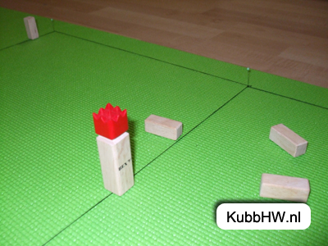
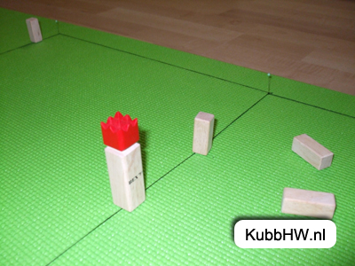
Wat zeg jij? [ ] Deze kubb is uit. Hij is immers in zijn geheel buiten de speelhelft waar
hij in moest komen terecht gekomen. En in de WK spelregels staat
toch dat dit een regel is voor kubbs die óp de lijn terecht komen?
[ ] Als zo neergezet kan worden dat hij voor minstens 50% in is, moet hij
neergezet worden en telt hij dus als in. Ook als hij in liggende
toestand geheel uit was. (In de spelregels van het kampioenschap
v/d USA staat: “Any kubb…”)
- Tenzij absoluut noodzakelijk, omdat de kubb anders door een ongelijkmatig grondoppervlak niet blijft staan, is het niet toegestaan een kubb bij het overeind zetten met een al dan niet draaiende beweging vast te drukken. Ook is het niet toegestaan iets aan de ondergrond te wijzigen, zoals bijv. een bobbeltje met je vingers plat drukken, een putje opvullen of een graspolletje weg te plukken. Een takje of een steentje dat in de weg ligt, mag wel weggehaald worden.
Wat zeg jij? [ ] Dit is een beetje overdreven. Een kubb moet stevig staan, dus een
aandrukken of een polletje wegplukken mag best. Draaiende
bewegingen zijn sowieso volgens de regels verboden. (Zelfs bij
beelden op YouTube van de finale van het WK Kubb 2011 zie je
duidelijk dat spelers kubbs aandrukken.)
[ ] Mee eens. Dit zijn nou de charmes van het spelen van een buitenspel.
(Zo geldt de regel op het kampioenschap van de USA.)
- Als een veldkubb zo terecht komt, dat hij gelijk al staat, mag het team dat de kubbs overeind moet zetten deze kubb niet verplaatsen of beter rechtop zetten.
Wat zeg jij? [ ] Uiteraard mag je hem niet “omrollen” en op de andere zijkant zetten,
maar als hij een beetje scheef staat, mag je hem eenmalig wel even
rechtzetten. Kubbs die plat terecht zijn gekomen en die je rechtop
zet, zet je toch ook niet een beetje scheef?
[ ] Een kubb die direct al staat, daar blijf je van af. Ook al staat hij nog zo
scheef.
- Als een veldkubb niet naar de ene kant overeind gezet kan worden, omdat een andere kubb in de weg ligt of de koning of een markeerpaaltje in de weg staat, moet hij overeind gezet worden naar de andere kant. Zie foto’s.
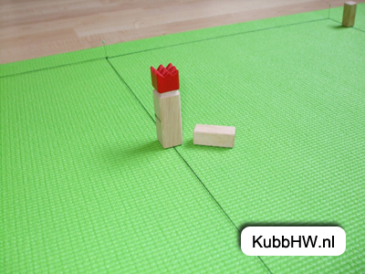 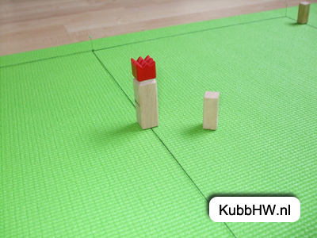
Maar wat nu als er aan beide zijden van de veldkubb een obstakel is? Zie een voorbeeld op onderstaande foto.
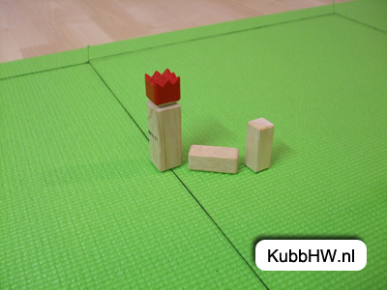
Wat zeg jij? [ ] Je kiest welke kant de veldkubb overeind gezet wordt en zet hem
tegen het obstakel aan die zijde aan, op zo’n manier dat de kubb zo
dicht mogelijk op de plaats terecht komt als dat hij zonder obstakel
terecht zou zijn gekomen. Zie foto.
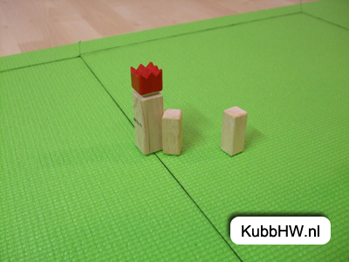
(Zo geldt de regel op het nationale kampioenschap van de USA.)
[ ] De veldkubb kan niet overeind gezet worden, dus telt als uit. Als de
kubb nog niet eerder is gegooid, mag hij een tweede keer gegooid
worden. Was hij al twee keer gegooid, mag de tegenstander hem
neerzetten waar hij wil (uiteraard op minimaal een stoklengte van
de koning en de markeerstokjes).
- Wat doe je als twee kubbs op de lijn gegooid worden, beide apart wel in gezet kunnen worden, maar niet samen tegelijk, omdat ze elkaar dan in de weg staan. Zie foto.
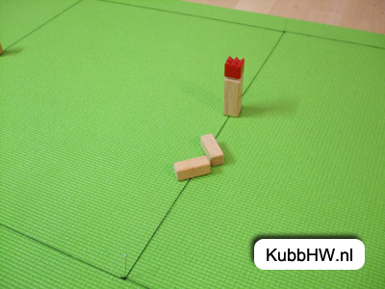
Wat zeg jij? [ ] Je kiest een van de kubbs en zet deze op de gebruikelijke manier
overeind. De andere kubb zet je overeind, op zo’n manier dat de
kubb zo dicht mogelijk op de plaats terecht komt als hij normaal
gesproken, dus zonder dat de andere kubb in de weg zou staan, zou
komen te staan. (Anders zou je de gooier eigenlijk straffen voor het
feit dat hij de kubbs dicht bij elkaar heeft gegooid.) Zie foto’s.
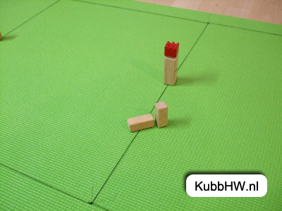
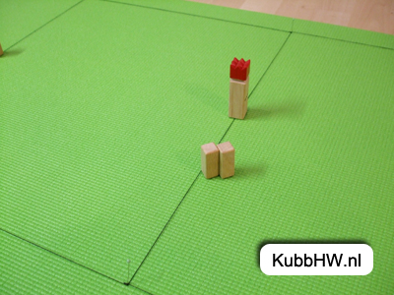
[ ] Een van de kubbs, de gooier kiest welke, wordt op de gebruikelijke
manier overeind gezet. De andere kubb kan nu niet overeind gezet
worden op zo’n manier dat hij in is, dus telt als uit.
- Een gegooide kubb die schuin tegen een andere kubb aan komt te liggen, wordt rechtop gezet op de zijde die de grond raakt. Zie foto’s.
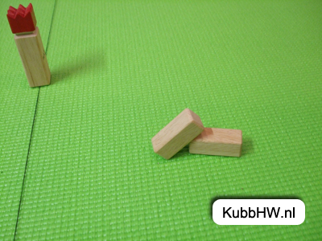
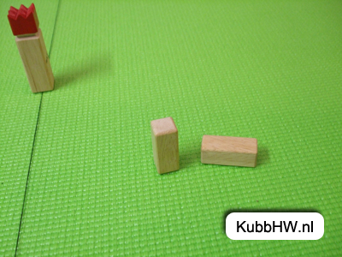
Wat zeg jij? [ ] Mee eens. Is logisch toch? (Deze regel geldt ook op het nationale
kampioenschap van de USA.)
[ ] Niet mee eens. Je mag bedenken hoe de kubb op het gras was komen
te liggen als de andere kubb niet in de weg lag en van hier uit kiezen
naar welke zijde je de kubb rechtop zet.
- Als twee kubbs bovenop elkaar zijn geland, wordt de bovenste kubb overeind gezet tegen de onderste kubb aan. De onderste kubb kan nu niet meer de ene kant op gekanteld worden, dus moet de andere kant op gezet worden. Zie foto’s.
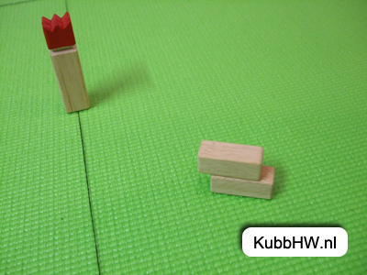
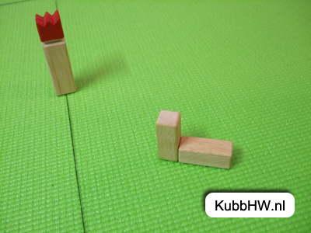
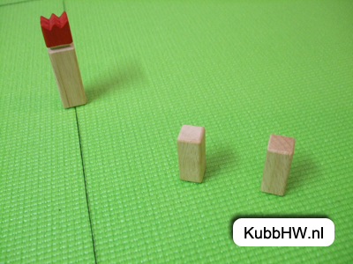
Wat zeg jij? [ ] Mee eens. (Deze regel geldt ook op het kampioenschap v/d USA)
[ ] Niet mee eens. De bovenste kubb is fout en moet opnieuw gegooid
worden.
[ ] Niet mee eens. De bovenste kubb moet opnieuw gegooid worden,
maar dit telt niet als tweede worp (maar als een “let” bij tennis).
- Als twee kubbs bovenop elkaar geland zijn en bovendien een nog uit een vorige beurt overgebleven kubb, de koning of een markeerpaaltje in de weg staat, wordt de bovenste kubb even opgetilt, de onderste kubb wordt overeind gezet, de kubb die eerst bovenop lag wordt nu op het gras neergelegd op de originele plaats en in de originele richting en tenslotte wordt ook deze kubb volgens de regels overeind gezet. Zie foto’s.
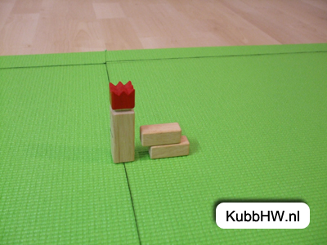
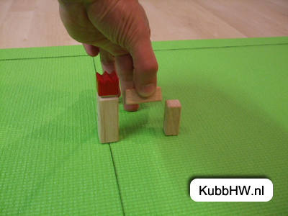
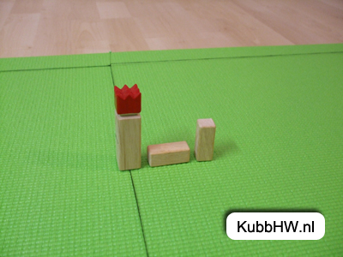
Wat zeg jij? [ ] Mee eens. (Deze regel geldt ook op het kampioenschap v/d USA)
[ ] Niet mee eens. De bovenste kubb is fout en moet opnieuw gegooid
worden.
[ ] Niet mee eens. De bovenste kubb moet opnieuw gegooid worden,
maar dit telt niet als tweede worp (maar als een “let” bij tennis).

